ЖШС «Нұр-Дана ДС+2» балабақшасы

"Қош келдің,
Жаңа жыл"
атты ертеңгілігі

«Құлыншақ» тобы

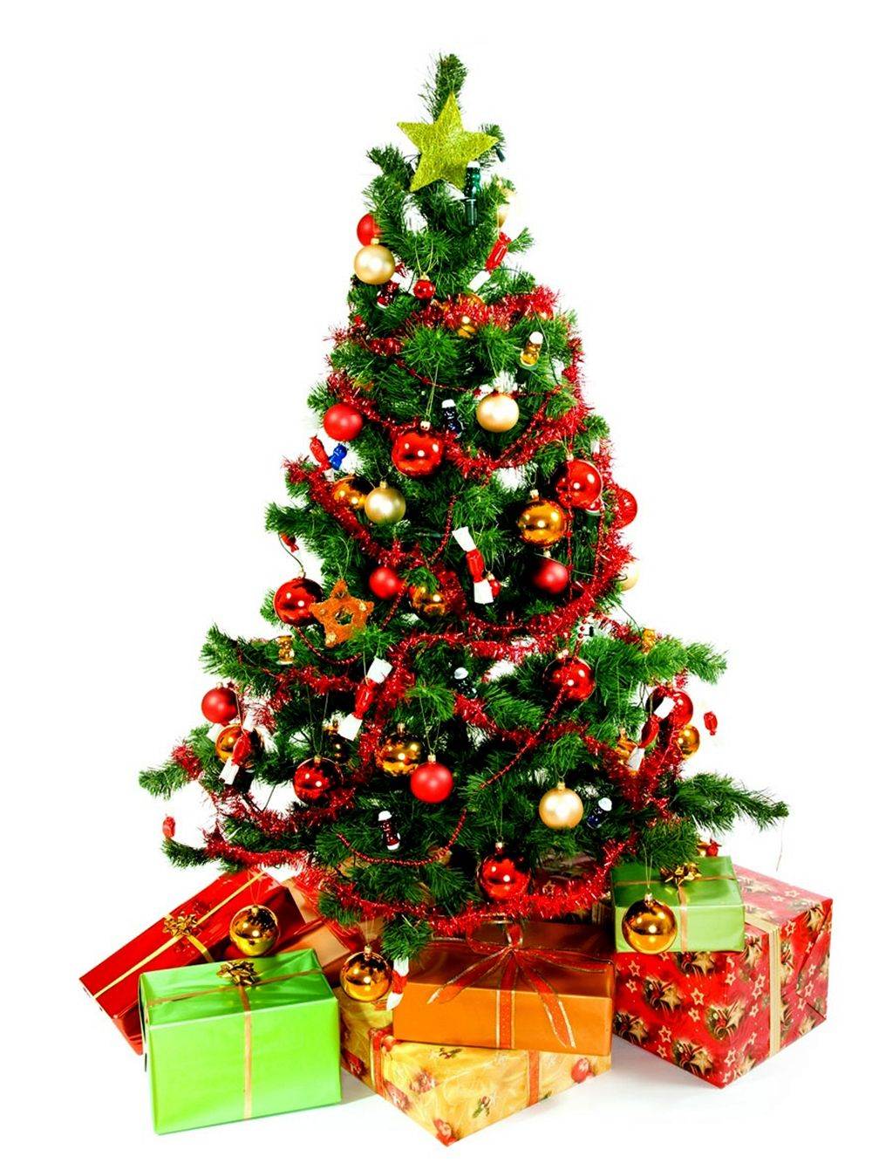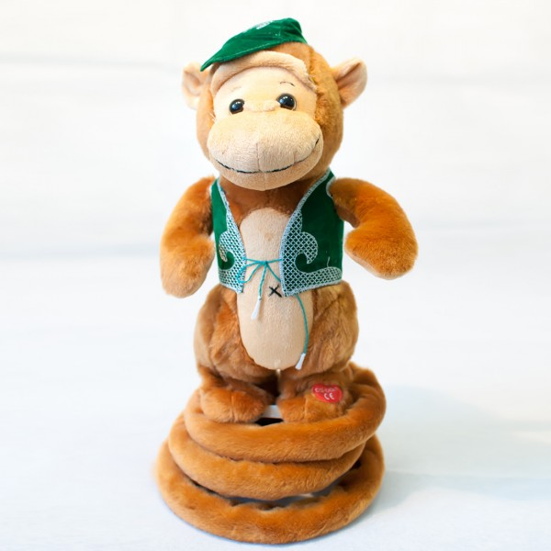

Өткізген: Жұмабек Гүлсана Сатқарбекқызы

2015-2016 оқу жылы
Мерзімі: 24.12.2015 жыл
Мақсаты:
Балаларға мерекелік көңіл күй тудыру; шыршаның қалай әдемі де сәнді безендірілгеніне, балалардың Аязатаның, Ақшақардың, Текенің, Маймылдың, Алдар көсенің карнавалдық киімдеріне назар аударту; көңілді ойындар ойнату, достық қарым - қатынас ояту, бірлескен ойындар ойнату.
Қатысушылар: тәрбиеші, Аязата, Ақшақар, Теке, Маймыл, Алдар көсе балалар, ата - аналар.
Музыка ойнап тұрады.
Тәрбиеші: (тәрбиешінің дауысы тыс жерден шығады)
Тезірек, тездетіп мында жиналыңдар. Басталады Жаңа жылдық карнавал, маска да бар, би де бар, асығындар, шырша жанында қонақтарды қарсы алыңдар. Аязата шақырғанның бірі дағы қалмайды. Басталады, басталады, жаңажылдық карнавал! Карнавалдвң иелерін қарсы алайық! Балалар бізге «Алақай» қуыршақ театрының кейіпкерлері бізге өнерлерін көрсетіп кейіпкерлерімен бірге келіпті. Қане қарсы алайық.
Алдар көсе:
Сәлеметсіңдер ме, балалар! Көңіл-күйлерің қалай?
Мені таныдыңдарма? Танымадыңдарма? Жарайды мен өзімді өзім таныстырайын.
Мен Алдармын, Алдармын,
Сақалымды талдармын.
Сақал түгіл мұрт та жоқ,
Шайтанды да алдадым.
Сусыз жерде өсемін,
Сондықтан да Көсемін.
Мен Алдармын, Алдармын
ағасымын балалардың
ақылы жоқ, сөзі көп
теңдесімін шалдардың
Мен Көсемін, Көсемін
бай мен бекке өш едім
кедейлердін жолына
көңілімді төседім
Мен Алдармын, Алдармын
- Балалар қазір біз ескі жылымызды шақырайықшы. Қане балалар қол соғып отырайық.
(Ескі жыл қой ортаға келіп билейді)
Тәрбиеші: Бүгін балалар, қандай мереке?
Балалар: Жаңа жыл!
Тәрбиеші: Жаңажылдық ертеңгілігімізді ашудағы құттықтау сөзін балабақша басшысы: Даулеталина Сәулеге беріледі.
Тәрбиеші: Балалар бүгін біз Жаңа жылды қарсы алуға жиналдық.
Келіңдер, сән құрап тұрып, қол ұстасып жүріп ән салайық.
Ән: «Аппақ, апппақ жапалақтап»
Жүргізуші: Балалар, ортамыздағы әсем не?
Балалар: Шырша!
Тәрбиеші: Шыршамыз қандай әдемі! Ойыншықтары неткен көп! Ал, кім бізге шыршаға арналған тақпақтарын айтып береді екен?
Кәусар:
Жасыл шырша орманнан,
Бізге арнайы келіпті.
Ойыншығын балалар,
Шыршаға әсем іліпті.
Айназ:
Әсем шырша сәнденген,
Өз аңдарын күтеді.
Жаңа жылмен бірге біз,
Орманға кеп жетеді.
Арсен:
Тамаша, тамаша,
Шыршамыз тұр жараса.
Басында әсем жұлдызы,
Көз тоймайды қараса.
Тәрбиеші: Жарайсындар, қандай жақсы тақпақтар!
Балалар, бізде шыршамыз бар, әдемі киінген балаларымыз бар, ата - аналарымыз, көрермендеріміз де бар екен, енді, біздің жаңа жылдық мерекемізге кім жетпейді?
Балалар: Аязата, Ақшақар.
Жүргізуші: кәне, онда Аязатаны шақырайық. Бар дауыспен айқайлайық.
Балалар: Аязата, Аязата (деп 2 рет айтқанда, есік ашылады да
Алыстан Аязатаның дауысы естіледі.
Жүргізуші: Аязата, Ақшақар келе жатыр ғой деймін, шақырайық, қол соғайық, болған қиындықтарды ұмытайық!
Балалар: Аязата, Ақшақар!
Аязата: Сәлематсыңдар ма, балалар!
Күнтізбеде қалыпты жалғыз ғана бір парақ,
Дайындалдым жыл бойы,
Жолға шығар келді уақ!
Шақырымды жүздеген
Басып өту мен үшін
Жаңа жылдың түнінде
Жасыл шырша түбінде.
Кездессем деп сендермен,
Тарасам екен сыйлықтар,
Одан асқан не сый бар.
Қуаныш сыйлау балаға
Одан зор бақыт бола ма!
Сендерді көргеніме сондай бақыттымын!
Балалар, мына шыршамыз көңілсіз тұрған сияқты ғой. Кәне, сиқырлы сөздерімізбен оның шамдарын жарқыратайық!
Қуант бізді, таңырқат шамдарыңды жарқырат! (3 рет айту керек)
Балалар: Қуант бізді, таңырқат шамдарыңды жарқырат
(қолдарын шапалақтатады) Шырша жарқырайды.
Аязата: Балалар, менің қарша қызым қайда жұр екен, кім тауып береді екен маған?
Амина:
Мұздан моншақ тағынып,
Күміс қырау жамылып.
Ортада тұр Ақшақар,
Көптен күтіп сағынып.
Айнель:
Кел билейік сенімен,
Деймін тартып жеңінен
Еріп кетпе Ақшақар.
Адамдардың демімен.
Ердәулет:
Міне тағы келіп тұр,
Жаңа бір жыл балалар.
Жадыратып жер үстін
Төрімізге ол шыққан.
Аязата: Бәрекелді, бәрекелді. Менің Ақшақарым қазір келіп қалар, мынадай тақпақтар дан кейін кідірмес. Клоун балам, сыйлықтарын берейік тақпақ айтқап балаларға.
Тәрбиеші: Аязата, мен де, жұмбақтап жіберсем қайтеді?
Ертегідей орманнан
Көктей өтіп келеді.
Сұңқар бойлы бір сұлу
Табынаршы, аты кім?
Балалар: Ақшақар! (музыкамен Ақшақар кіреді)
Ақшақар: Сәлеметсыңдар ма, балалар! Орманды көктей өтіп жеттім - ау сендерге. Қандай әдемі, неткен сұлу шырша! Мен білемін бір ойын:
Үйретейін сендерге
Мен бастайын, ал, сендер аяқтаңдар ойынды. Хормен жауап айтыңдар! Қарға мүлгіп дала тұр, келе жатыр....
Балалар: Жаңа жыл!
Ақшақар: Қызыл мұрын, ақ мұртты білсең атын тез ата, келеді бізге.....
Балалар: Аязата!
Ақшақар: Шырша бүгін кәделі! Сендер әрі....
Балалар: Әдемі!
Ақшақар: Көңілсіз бір бала жоқ, ойын – күлкі таралсын.
Құтты болсын....
Балалар: Жаңа жыл! (3 рет)
Аязата мен Ақшақар сыйлықтар таратады.
Ақшақар: Мінекей, балалар, сендермен қоштасатын да кез келді.
Сендерді қимай тұрмыз, барлығың да көңілді, әдемі бала екенсіңдер.
Аязата:
Жаңа жылда, балалар, тек қуаныш көріңдер.
Ауырмаңдар ешқашан, мықты болу өзіңнен.
Ақшақар:
Жаңа жылда, балалар, тек жақсылық көріңдер.
Жылау, ауру, жамандық қастарыңда болмасын.
Сау болыңдар, балалар!

